JZ-300通用色差计

■ 产品介绍：
该仪器是按照国际CIE1931、1976等相关标准、国家相关标准研发的一款经济实用型色差计。该仪器采用全新进口LED光源和传感器，具有稳定、耐用、经济的特点。
仪器操作界面采用菜单式操作，简洁、易懂,是各企业品质部门色彩控制的得力助手，也是学校教学、科研、色彩设计的有力工具。
仪器主要适用于塑胶、喷涂、设计、印刷、服装、印染等行业。可进行色差对比分析及色彩品质控制。
■ 产品特点：
○ 菜单显示、操作简洁易懂 ，价格实惠，性价比高
○ 色彩空间有Lab和Lch两种模式，可进行自由切换测量
○ 清晰的色差测量界面，人性化自动识别色彩差别和偏向
○ 实用的平均模式，表面色泽不均匀的表面也可进行测量
○ 色彩品质软件可对色彩图表、数据进行分析和交流
○ 外接微型打印机可即时对色差数据进行输出
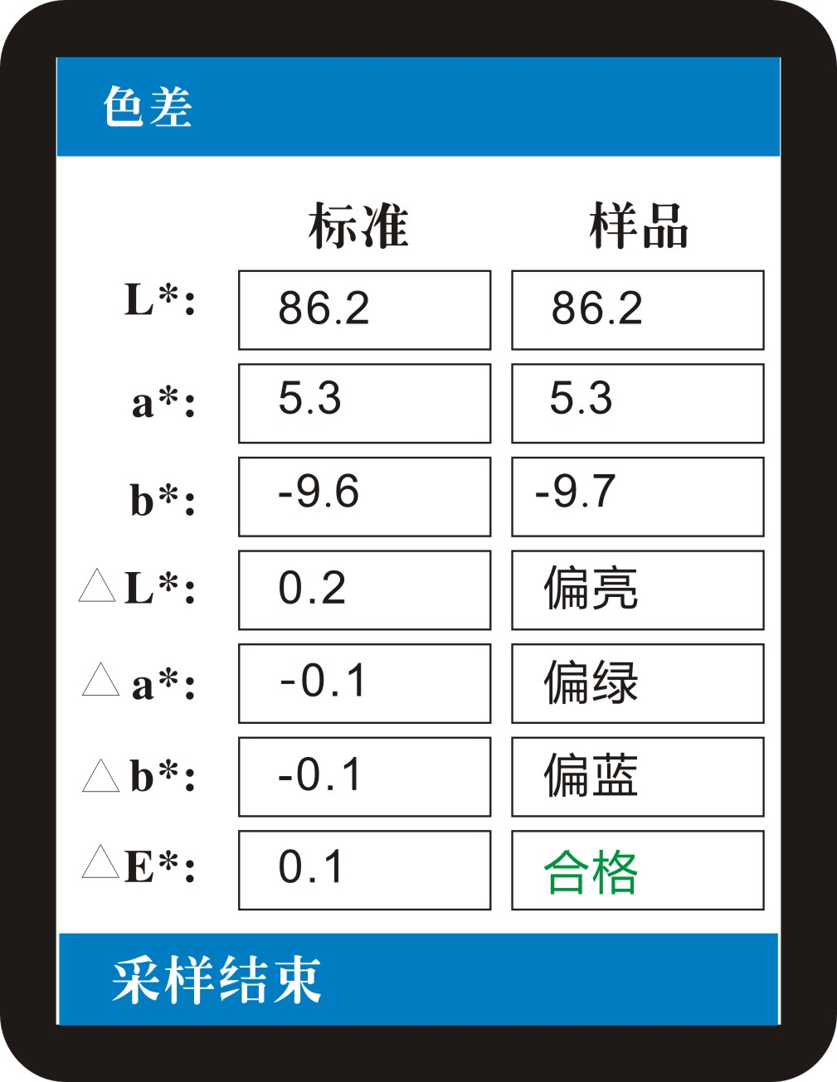
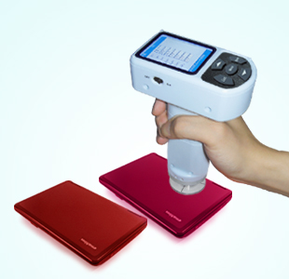
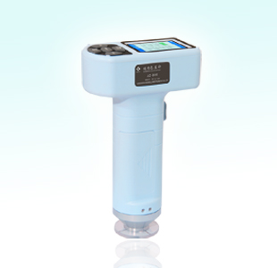

■ 适用范围：
- 注塑配色和生产过程中的色差品质控制。
- 印刷品色差检测和印刷过程批次色差控制。
- 喷漆、电镀等表面处理的色差分析。
- 金属加工表面不同区域色差区别。
- 批量产品室外色差品质检验。
- 生产过程中产品色差的在线监测。
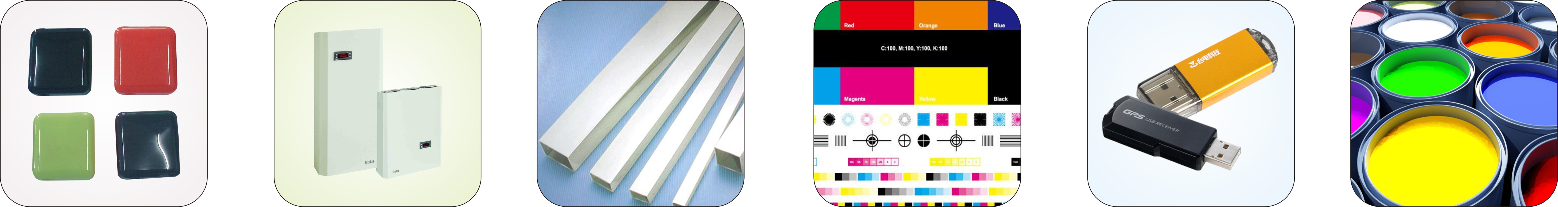

橡塑 五金 建材 印刷 电器 喷涂

■ 技术参数：
照明/受光系统 | 45/0
测量口径 | 直径Ø8mm
显示模式 | L*a*b*、L*C*H*、∆E*ab、∆（L*a*b*）、∆（L*C*H*）
测量模式 | 单次模式和平均模式
观察光源 | D65光源
标准观察者 | 10°视场
重复性 | 标准偏差∆E*：0.1以内  (测量条件：使用标准白板测定30次取其平均值)
测量间距 | 约2秒
电 源 | 4枚五号电池或专用交流适配器
操作温度范围 | 0至40℃（32至104℉）；低于85%相对湿度
尺寸（长×宽×高） | 110 ×60 ×190mm
重量 | 330g(不含电池）
标准配件 | 软皮袋、保护盖、色差品质管理软件、交流适配器、USB数据线、仪器箱
选购附件 | 微型打印机

■ 色差公式：
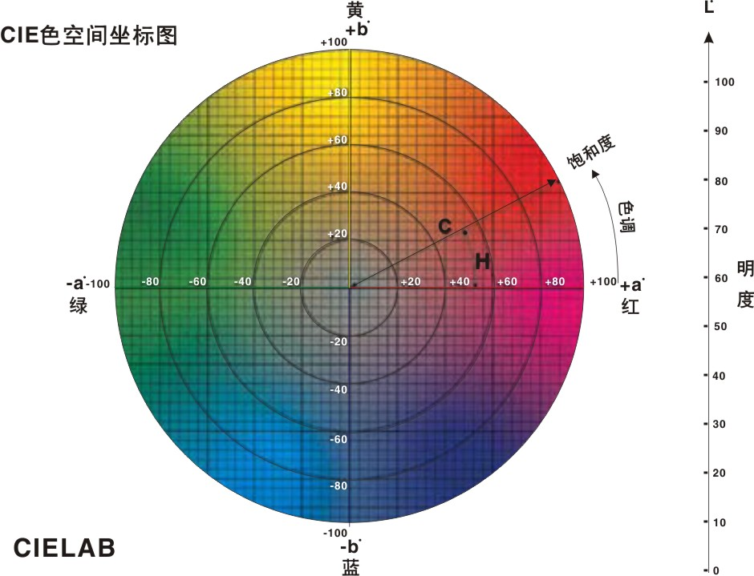
△ E* =[(△L*)² +（△a*)²+(△b*)² ]^{1/2}
△ L* = L*样品- L*标准
△ a* = a*样品- a*标准
△ b* = b*样品- b*标准
△ E*：总色差的大小
△ L+表示偏白，△L-表示偏黑
△ a+表示偏红，△a- 表示偏绿
△ b+表示偏黄，△b- 表示偏蓝

